Schietschijf: een ronde schijf waarop je moet schieten, bijvoorbeeld met pijl en boog.
Mikken: proberen iets te raken.
Raken: als je op een punt mikt met gooien, en je raakt dat punt, dan heb je raak gegooit.
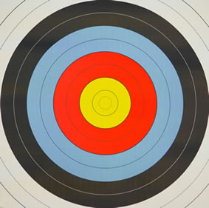
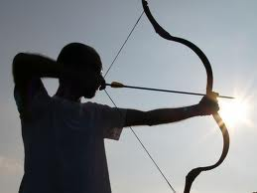
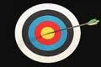
Missen: als je op een punt mikt met gooien, en je raakt dat punt niet, dan heb je gemist.
De schietschijf
missen
raken
mikken

